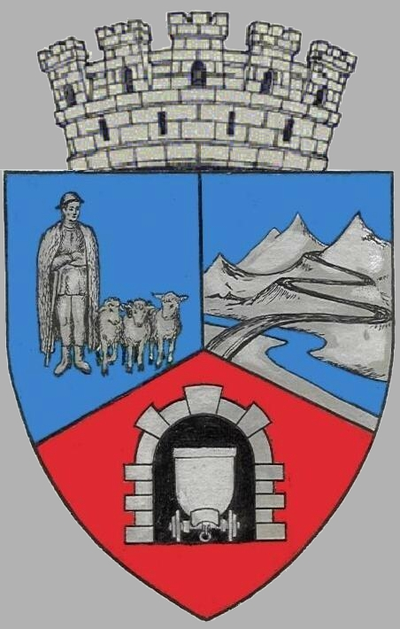
JUDEŢUL HUNEDOARA
C CONSILIUL LOCAL VULCAN

HOTĂRÂRE NR. 92 /2017
privind rectificarea bugetului local pe anul 2017

CONSILIUL LOCAL AL MUNICIPIULUI VULCAN,
Analizând raportul primarului municipiului Vulcan înregistrat sub nr. nr.99/9612/22.09.2017 prin care se propune rectificarea bugetului local pe anul 2017 aprobat prin Hotărârea Consiliului Local nr. 22 / 2017 și prin HCL nr. 32/2017, HCL nr.40/2017, Dispoziţia nr. 746/2017, Dispoziţia nr. 788/2017, Hotărârea Consiliului Local nr. 56 / 2017, Dispoziţia nr. 900/2017, Hotărârea Consiliului Local nr. 64 / 2017, Hotărârea Consiliului Local nr. 56 / 2017, Dispoziţia nr. 900/2017,HCL nr. 83/2017, Dispoziția nr.1242/2017, Hotărârea Consiliului Local nr. 91 / 2017 și Dispoziția nr.1292/2017,
Văzând Proiectul de hotărâre nr. 99/9613/2017, raportul Direcţiei economice din cadrul aparatului de specialitate al Primarului Municipiului Vulcan înregistrat sub nr. 102/9614/2017, precum şi avizul comisiei de specialitate „Activităţi economico-financiare şi de agricultură”, înregistrat sub nr. 103/9615/2017, de pe lângă Consiliul local;
Având în vedere:
- Legea nr.6/2017 privind Bugetul de stat pe anul 2017;
- Decizia șefului A.J.F.P Hunedoara nr. 4/18.09.2017 prin care se comunică repartizarea sumelor defalcate din TVA pentru finanțarea cheltuielilor descentralizate la nivelul comunelor , orașelor și municipiilor în sumă de 366 mii lei;
- Extrasele de cont prin care s-au încasat: impozite și taxe pe clădiri persoane juridice suma de 23 mii lei, impozit pe teren de la persoane fizice suma de 97 mii lei, suma de 179 mii lei din taxe speciale de salubrizare și suma de 5,7 mii lei din vânzări de locuințe;
- Dispoziția directorului Școlii Gimnaziale nr. 4 Vulcan nr.76/2017;
- Contractul de finanțare nr. 1160/19,09,2017 încheiat cu Ministerul Dezvoltării Regionale prin care se acordă Municipiului Vulcan finanțare în sumă de 1.110,57 mii lei pentru realizarea obiectivului de investiții ,, Reabilitare Strada Traian, Municipiul Vulcan , județul Hunedoara ‘’
- Notele de fundamentare nr. 29967/22.09.2017, respectiv 30.657/28.09.2017 întocmite de Direcţia tehnica din cadrul Primăriei Municipiului Vulcan prin care se propune majorarea Listei obiectivelor de investiţii pe anul 2017;
- Legea finanţelor publice locale nr. 273/2006, art.19(2) , art.49 alin. (1) (4) (7) ,
În temeiul art.36 alin.(4) lit.”a” şi art.45 alin.(2) din Legea administraţiei publice locale nr.215/2001, republicată, cu modificările şi completările ulterioare

HOTĂRĂŞTE:
Art.1 Bugetul local (A) secţiunea de funcţionare pe anul 2017, se modifică după cum urmează: - mii lei –
 | Explicaţii | Buget aprobat anterior | Suma rectificată | Buget rectificat
1 | VENITURI TOTAL din care: | 37.617,54 | 665 | 38.282,54
 | Capitolul 07.02.01„Impozit și taxa pe clădiri” | 1.370 | 23 | 1.393
 | Capitolul 07.02.02„Impozit și taxa pe teren ” | 1.130 | 97 | 1.227
 | Capitolul 11.02.02 ,, Sume defalcate din TVA pentru finanțarea cheltuielilor descentralizate la nivelul comunelor, orașelor, municipiilor | 19.089 | 366 | 19.455
 | Capitolul 36.02.06„Taxe speciale ” | 1.042 | 179 | 1.221
2 | CHELTUIELI TOTAL din care: | 37.617,54 | 665 | 38.282,54
 | Capitolul 51.02. ,,Autorități publice” | 6.988,32 | 115 | 7.103,32
 | -cheltuieli de personal | 5.230 | 55 | 5.285
 | -bunuri si servicii | 1.755,32 | 60 | 1.815,32
 | Capitolul 61.02 ,,Ordine publică și siguranță națională” | 1.396,00 | 5 | 1.401,00
 | -bunuri si servici | 76,00 | 5 | 81,00
 | Capitolul 65.02 ,,Învățământ” | 14.085 | -6 | 14.079
 | -ajutoare sociale | 180 | -6 | 174
 | Capitolul 68.02 ,,Asigurări și asistență socială” | 6.372 | 372 | 6.744
 | -cheltuieli de personal | 3.200 | 150 | 3.350
 | -ajutoare sociale | 3.110 | 222 | 3.332
 | Capitolul 74.02 ,,Protecția mediului” | 3.511,35 | 179 | 3.690,35
 | -bunuri si servicii | 3.416,35 | 179 | 3.595,35

Art.2 Bugetul local (A) secţiunea de dezvoltare pe anul 2017, se modifică după cum urmează:
- mii lei –
 | Explicaţii | Buget aprobat anterior | Suma rectificată | Buget rectificat
1 | VENITURI TOTAL din care: | 5.977,30 | 1.116,27 | 7.093,57
 | Capitolul 39.02.03 „Venituri din vânzarea locuinţelor “ | 92,85 | 5,7 | 98,55
 | Capitolul 42.02.65 „Programul Național de Dezvoltare Locală“ | 0 | 1.110,57 | 1.110,57
2 | CHELTUIELI TOTAL din care: | 6.006,95 | 1.116,57 | 7.123,52
 | Capitolul 51.02 ,, Autorități publice” | 3.476,90 | 5,7 | 3.482,60
 | -cheltuieli de capital | 3.476,90 | 5,7 | 3.482,60
 | Capitolul 84.02 ,, Transporturi” | 1.864,05 | 1.110,57 | 2.974,62
 | -cheltuieli de capital | 1.864,05 | 1.110,57 | 2.964,62

Art.3 Lista obiectivelor de investiţii pentru bugetul local (A) pe anul 2017 se modifica după cum urmează:
- Capitolul 51 ,, Autorități publice ”- obiectivul C2 din Lista de investiții „Achiziționarea și amplasarea unor centrale termice pentru cămine G8, G10 ( documentații tehnice și lucrări) ) se majorează cu suma de 5,7 mii lei.
- Capitolul 84.02 ,,Transporturi’’ - obiectivul C2 din Lista de investiții „ Reabilitare strada Traian , municipiul Vulcan , județul Hunedoara’’ se majorează cu suma de 1.110,57 mii lei;
Art.4 Împotriva prevederilor prezentei hotărâri se poate face contestaţie în conformitate cu prevederile Legii nr. 554/2004 privind contenciosul administrativ, cu modificările şi completările ulterioare.
Art.5 Prezenta hotărâre se va comunica Instituţiei Prefectului - Judeţul Hunedoara, Administraţiei Generale a Finanţelor Publice Hunedoara - Deva, Poliția locală Vulcan, Școlii Gimnaziale nr. 4 Vulcan, Direcţiei tehnice, Direcţiei economice şi se aduce la cunoştinţă publică.

VULCAN, 28.09.2017
PREŞEDINTE DE ŞEDINŢĂ: CONTRASEMNEAZĂ : SECRETAR
Consilier Bărbița Eugenia Jr. Peter Rodica

Prezenta hotărâre a fost adoptată prin vot liber exprimat , fiind exprimate 19 voturi „pentru”

